**A8音乐刘晓松当选“深圳30周年30位优秀人物”**

**2010-09-08 千龙网**

2010年9月6日，深圳人民都沉浸在深圳特区成立三十周年的热烈气氛中，此前深圳宣传部也正式对外公布了一些列关于庆贺深圳特区成立三十周年纪念活动的结果。早在今年6月，深圳市就连续推出了30周年庆祝的系列活动，其中包括开展“深圳经济特区30年100件大事”和“深圳改革开放30年30位杰出人物”评选活动等。该系列活动经过三个半月的公开评选，终于在9月3日终于尘埃落定，来自A8音乐集团的刘晓松获得了“深圳改革开放30年30位优秀人物”荣誉称号，共同获奖的还有腾讯公司执行董事长马化腾等。

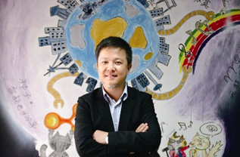  
A8音乐集团主席刘晓松

　　据悉，“深圳经济特区30年30位杰出人物”评选活动历时3个半月，共计有网络投票950.5万张，纸质投票176.7万张，手机投票2.8万张，总投票数达1130多万张；并且除西藏外，各省市自治区都参加了投票，除澳门外，台湾、香港地区也参加投票，这在某种意义上是对深圳的肯定。

　　A8音乐集团主席刘晓松介绍说：“当我看到评选结果后，十分激动，因为，从某种意义上说，深圳30年的历史就是一部深圳移民的奋斗史。很多像我们一样的人从全国各地怀揣着一个梦想汇聚而来，从无到有、从有到强，和这座城市一起经历奋斗、繁荣、迷茫与转型。所以深圳特区三十周年对我而言意义非凡。”

　　刘晓松进一步表示：深圳是片神奇的土地，这里有特区的良好政策，这里更有创新的氛围和精神。是深圳这种独特的氛围，给了A8音乐一片沃土，A8人在这里耕耘、劳作，A8人更会努力为中国的原创音乐事业多做贡献，会努力为深圳的文化繁荣多尽力量。

网版链接：<http://tech.qianlong.com/33443/2010/09/08/2040@6078735.htm>